6. Памятка по прохождению электронного курса Soft Skills: навыки 21 века
дисциплина «Практика эффективной коммуникации»
- Зайти на сайт https://openedu.ru/
- В правом верхнем углу выбрать Регистрация или Вход, если вы уже зарегистрированы на платформе.
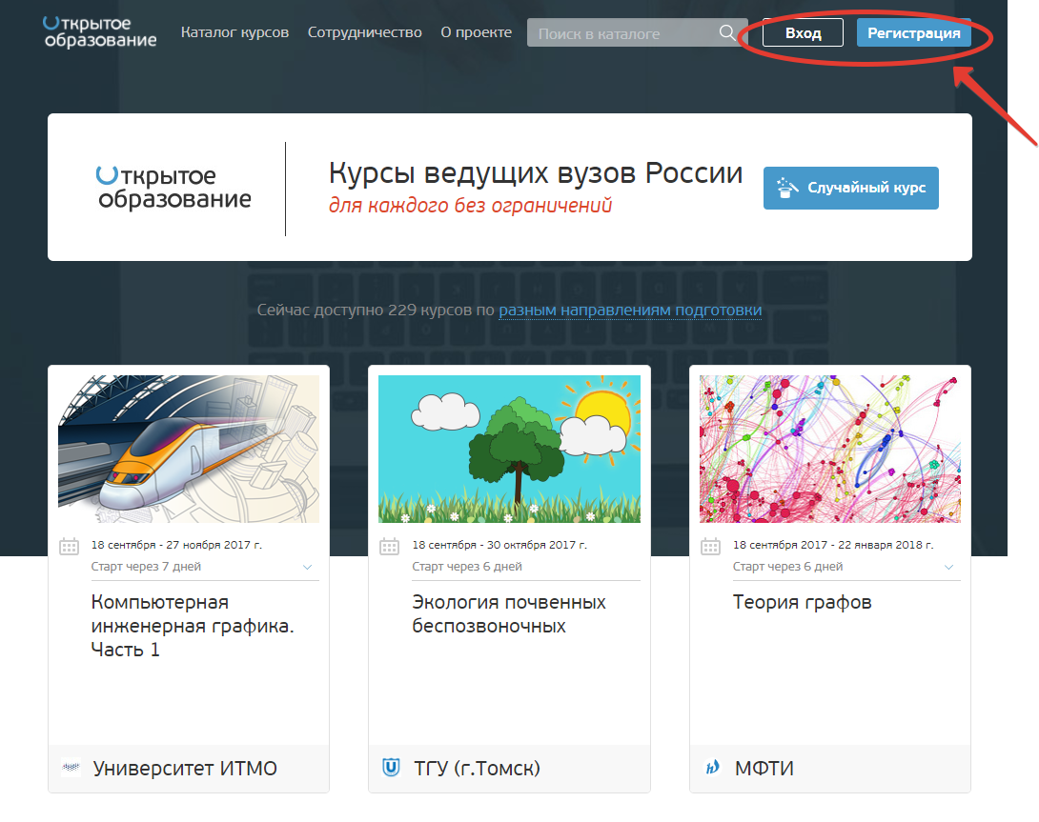
- Зарегистрироваться, введя полностью фамилию, имя, отчество (без использования сокращений и уменьшительно-ласкательных форм). По пользователям с именами Гений, Бог, Натусик99 и т.д. данные не снимаются и баллы не проставляются.

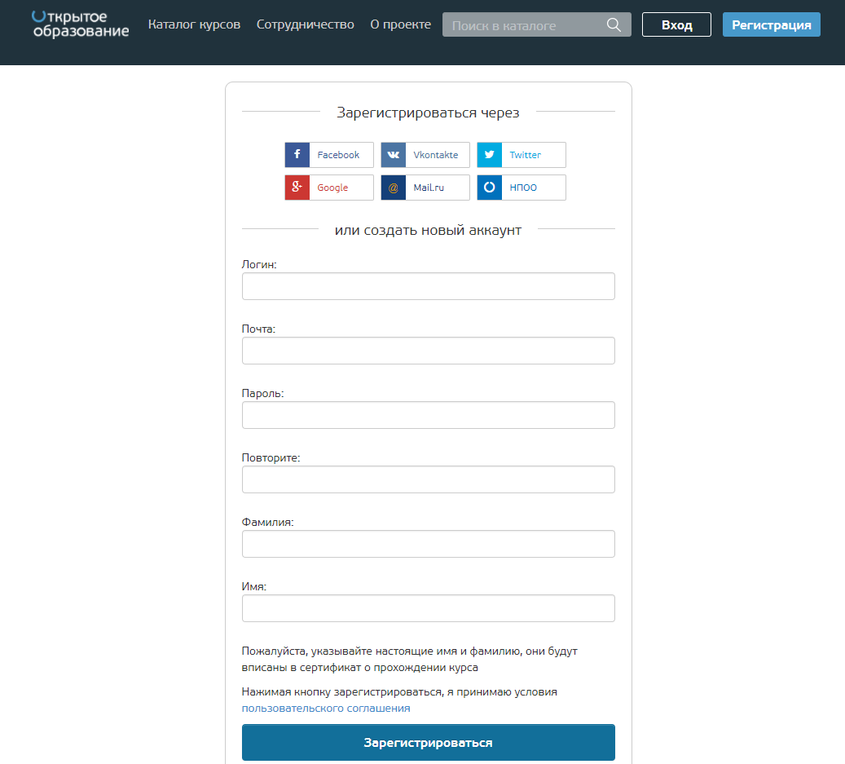

- Далее необходимо выбрать в правом верхнем углу Мой профиль → Профиль и ввести наименование Университета, обязательно сохранив изменения.
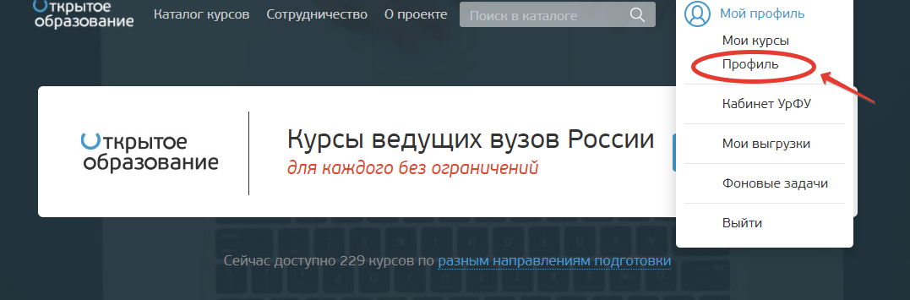
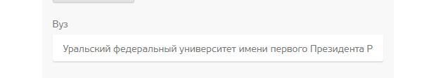
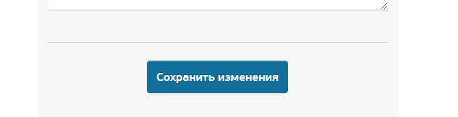
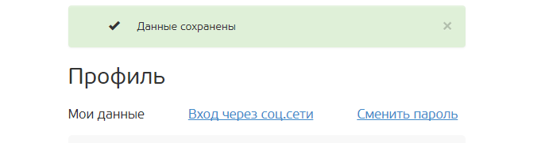
- Зайти в Каталог курсов, выбрать сортировку по вузам (Ваш вуз – УрФУ), найти курс Soft Skills: навыки 21 века
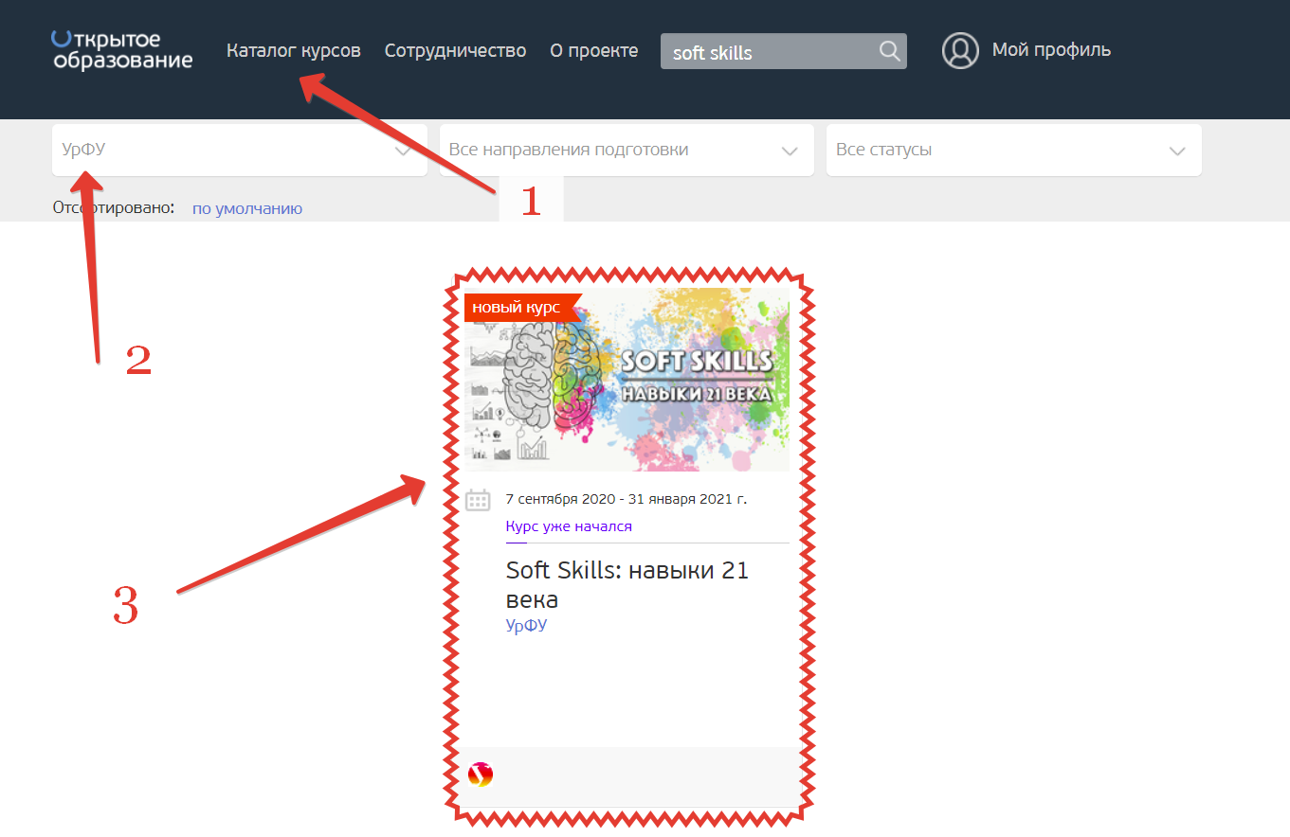
- Нажав на иконку курса, зайти на его стартовую страницу и принять судьбоносное решение, выбрав – Записаться на курс.
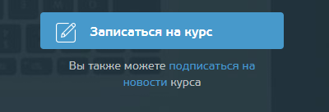
- После этого вы можете перейти к материалам курса.
- Вам представлено 5 модулей. Каждый раздел состоит из 3-5 тем. Еженедельно вам будет открываться 1 тема (иногда больше).
- В каждой теме есть видео и текстовые лекции, дополнительные материалы (первоисточники и видеофрагменты).
- Изучение каждой темы завершается тестом (вопросы составлены по материалам видео, текстовой лекции, доп. материалам), каждого раздела – интерактивным заданием.
- Вы можете выполнять тесты и почти все задания в свободном режиме. Несколько заданий будут иметь дедлайны – вас о них оповестят по электронной почте, после наступления контрольной даты вы потеряете возможность отправить свой ответ на проверку.
- Свой прогресс вы можете отслеживать на вкладке Прогресс.
- Любые вопросы задавайте на форуме – раздел Обсуждение.
- Все разделы важно освоить до 20 декабря.

